自動索氏萃取法
中華民國97年3月31日環署檢字第0970023977A號公告
自中華民國97年7月15日起實施
NIEA M193.00C
一、方法概要
本方法使用已商品化之設備，其萃取效率與索氏萃取法（Soxhlet extraction process）相當，但可縮短萃取所需時間。萃取步驟可分為三階段，萃取的第一階段是將樣品基質浸置於沸騰的萃取溶劑中，此一步驟可提供樣品基質與溶劑間劇烈之接觸，使有機物由樣品中萃取出來，第二階段濾筒位於溶劑上，淋洗萃取過程同索氏萃取法，第三階段為萃取溶劑蒸發步驟，再將萃液淨化以供後續檢測之用。
二、適用範圍
(一)本方法適用於固體物，如土壤、沉積物、污泥及固體廢棄物中非揮發性及半揮發性有機化合物之萃取。
(二)本方法適用於萃取及濃縮不溶於水及微溶於水之有機物樣品的製備，以供各項層析分析步驟之用。
(三)本方法對於土壤、固體廢棄物和沉積物中多氯聯苯之萃取適用濃度範圍為1至50 mg/kg。
三、干擾
(一)溶劑、試劑、玻璃器皿及其他樣品處理過程中所用之器皿，皆可能對樣品分析造成誤差及干擾。所有這些物質必須在設定的分析條件下，進行方法空白分析，證明其無干擾。必要時，以全玻璃的系統內進行特定試劑及溶劑之蒸餾純化。
(二)樣品中萃取之干擾物隨來源之不同而異。若被萃取後的樣品，因干擾而無法分析，則樣品萃液須進行淨化。
(三)實驗室中常用的塑膠製品極易造成鄰苯二甲酸酯的污染。因鄰苯二甲酸酯常被用做可塑劑，且極易自塑膠物質中被萃取出來，若不執行一系列的品質管制，則會發生嚴重的鄰苯二甲酸酯污染，因此塑膠製品必須避免使用。
(四)玻璃器皿之污染導致分析物裂解；肥皂殘留在玻璃器皿上可能會使某些待測物裂解。這些問題對較難清洗的玻璃器皿特別明顯，故須非常小心地以人工清洗此類器皿，以避免此問題。
四、設備及材料
(一)自動索氏萃取裝置：如圖一，或具同系功效之設備。
(二)材質：玻璃纖維或紙製濾筒；規格：參照儀器規範使用。
(三)測定樣品乾重百分比設備（詳見水分含量測定方法）
(四)研磨設備。
五、試劑
(一)所有檢測時使用的試劑必須是試藥級，若須使用其他等級試藥，則在使用前必須確認該試藥的純度，俾使檢測結果準確度不致降低。
(二)不含有機物試劑水：參考相關檢測方法總則規範。
(三)無水硫酸鈉（粒狀）：置於淺盤中於 400 ℃ 加熱 4 小時；或以二氯甲烷預洗硫酸鈉純化之。若以二氯甲烷預洗法純化硫酸鈉，則須進行方法空白測試，證明硫酸鈉中無干擾存在。
(四)萃取溶劑：所有溶劑均須是殘量級或同級品，常用之溶劑如下：
1.萃取有機氯或多氯聯苯採用丙酮/正己烷（1：1，v/v）。
2.半揮發有機物採丙酮/正己烷（1：1，v/v）或二氯甲烷/丙酮
（1：1，v/v）。
(五)正己烷：殘量級或同級品。
六、採樣及保存
(一)依據「事業廢棄物採樣方法（NIEA R118）」、「土壤採樣方法（NIEA S102）」及各相關檢測方法之採樣與樣品品保規定。
(二)由於土樣可能已遭受污染，因此必須以危害物質處理規範之要求處置。
七、步驟
(一)樣品前處理
1.沉積物/土壤樣品：土壤樣品採集後依照「土壤採樣方法（NIEA S102）」之六、採樣與保存 (五) 樣品處理規定辦理。
2.廢棄物樣品：廢棄物樣品採集後依照「事業廢棄物採樣方法（NIEA R118）」之六、採樣(四) 樣品處理與保存規定辦理。本步驟只適用於固體廢棄物。
(1)可研磨之乾燥廢棄物樣品：研磨或細分廢棄物樣品使其能通過 1 mm 篩網，將足夠的樣品放入研磨設備中，使研磨後的樣品至少有 20 g。在進行研磨下一個樣品前，要用清潔劑和水清洗，再用丙酮和正己烷潤洗。
(2)黏著性、纖維性或油狀物質不適合研磨的樣品，須切、撕、碎裂成小塊或較小的體積，以便萃取時，樣品與溶劑混合接觸面最大。添加無水硫酸鈉至樣品中或許有助混合物的研磨（建議添加比例為1比1）。
(3)本方法適用於非揮發性及非極性的有機物，如含易揮發性的有機物會在自然乾燥的過程下減少。添加無水硫酸鈉至樣品中（建議添加比例為1比1），在燒杯中用湯匙混合攪拌，若有需要可多加無水硫酸鈉，直至樣品呈乾燥粉狀般為止。
(二)樣品乾重百分比測定：在某些狀況，樣品測試結果須以乾重為計算依據，若需此種數據，則於秤取樣品進行分析的同時，另外秤一份樣品作為水分含量測定之用。可參照「土壤水分含量測定方法 － 重量法（NIEA S280）」或「廢棄物含水分測定方法 － 間接測定法（NIEA R203）」。（註）若確知或懷疑樣品含有相當濃度之毒性、燃燒性或爆炸性成分時，為考量安全因素，則不應立即將樣品置於烘箱中乾燥，分析人員應自行判斷，待收集到其他相關分析結果，知道樣品大概成分後再行乾燥。
(三)自動索氏萃取裝置的操作，流程如圖二，請參照廠商之操作手冊進行。
(四)所得之萃液，可依適當的有機物分析技術（如氣相層析儀、氣相層析質譜儀和高效能液相層析儀等）進行目標待測物的分析。
八、結果處理
略
九、品質管制
(一)所有空白或查核樣品，須進行與真實樣品相同的處理及分析步驟。
(二)於進行任何樣品之分析步驟前，分析人員須進行試劑空白分析，以確認所有玻璃器皿及試劑中無干擾物質。執行每批樣品分析時，須同時進行一方法空白分析，以確認實驗室內無例行的污染。空白樣品必須經過與樣品相同的所有製備及測試步驟。
(三)當特定的檢測方法中指明擬似標準品時，必須於所有樣品中加入擬似標準品。
(四)每批樣品（至多 10 個樣品）分析時，必須執行一個試劑空白，一個添加樣品，一個重複或添加樣品重複分析。
十、精密度及準確度
略
十一、參考資料
(一) USEPA, Automated Soxhlet Extraction, Method 3541, September 1994.
(二)行政院環境保護署，事業廢棄物採樣方法 NIEA R118.02B，中華民國94年5月。
(三)行政院環境保護署，土壤採樣方法 NIEA S102.61B，中華民國94年11月。
(四)行政院環境保護署，事業廢棄物檢測方法總則 NIEA R101.02C，中華民國92年5月。
(五) Stewart, J. "Intra-Laboratory Recovery Data for the PCB Extraction Procedure.", Oak Ridge National Laboratory, Oak Ridge, TN, 37831-6138; October 1989.
(六) Lopez-Avila, V. (Beckert, W., Project Officer), "Development of a Soxtec Extraction Procedure for Extracting Organic Compounds from Soils and Sediments.", EPA 600/X-91/140, USEPA, Environmental Monitoring Systems Laboratory-Las Vegas, October 1991.

註︰乾燥用的烘箱須放在抽風櫃或者排氣設備中，以避免有害廢棄物樣品造成污染。

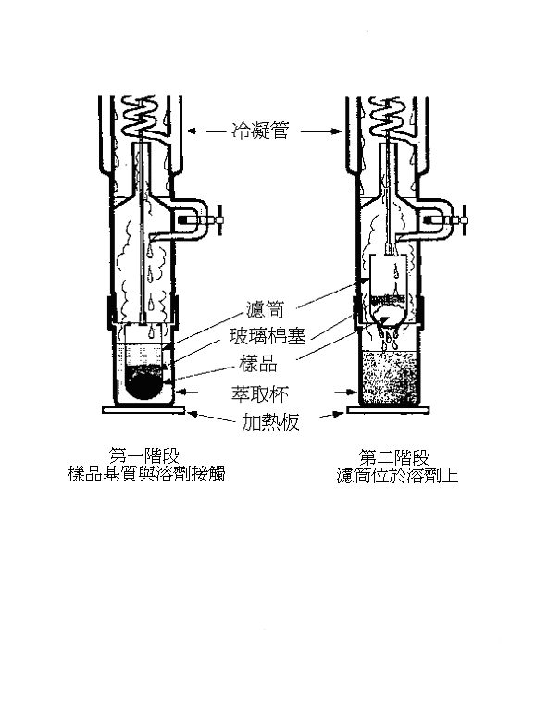

圖一 自動索氏萃取示意圖

開始
A
B

使用適當樣品處理技術

按下主按鈕

轉動”迴流”鈕，加熱60分鐘

視需要加入無水硫酸鈉（Na2SO4）

調整冷凝水流速

關掉冷凝器

測量樣品乾重百分比

秤取樣品放入濾筒加入擬似標準品

將萃取杯移開

檢查自動索氏萃取加熱裝置（如含油確認油的高度）

樣品放入冷凝管調整大小及濾筒位置

萃出液收集後依後續之分析方法進行稀釋或濃縮

放入萃取杯，並注入溶劑

關閉開關

A

結束
轉動”煮沸”鈕，加熱60分鐘

B

圖二 自動索氏萃取流程圖

